 | Периодическое печатное издание – бюллетень  Бургинский вестник  Учрежден решением Совета Депутатов Бургинского сельского поселения | № 147  23апреля  2020 года
_____________________________________________________________________________

Р Е Ш Е Н И Е

от 22.04.2020 № 197 д.Бурга

О внесении изменений в решение Совета депутатов Бургинского сельского поселения от 08.08.2018 № 130

В соответствии с Федеральным законом от 6 октября 2003 года № 131-ФЗ «Об общих принципах организации местного самоуправления в Российской Федерации» и главой 31 Налогового кодекса Российской Федерации, Уставом Бургинского сельского поселения,
Совет депутатов Бургинского сельского поселения
РЕШИЛ:

1.Дополнить решение Совета депутатов Бургинского сельского поселения от 08.08.2018 №130 «Об утверждении Положения о земельном налоге» (далее решение) статьей 6 в следующей редакции:
«Статья 6. Налоговые льготы.
6.1. Налоговые льготы определяются в соответствии с законодательством Российской Федерации.
6.2. От уплаты земельного налога, кроме случаев, предусмотренных ст. 395 Налогового кодекса РФ, освобождаются:
1. малообеспеченные граждане (граждане с доходом ниже прожиточного минимума), которым предоставлены земельные участки для индивидуального жилищного строительства, для ведения садоводства и (или) огородничества.
2. граждане в возрасте восьмидесяти и более лет, которым предоставлены земельные участки для индивидуального жилищного строительства, для ведения садоводства и (или) огородничества, при условии регистрации в нем постоянного места жительства.
3. физические лица - ветераны и инвалиды Великой Отечественной войны, бывшие узники концлагерей, гетто и других мест принудительного содержания, созданных немецкими фашистами и их союзниками в период Второй мировой войны, бывшие военнопленные во время Второй мировой войны, зарегистрированные по месту постоянного проживания на территории Бургинского сельского поселения, - в отношении земельного участка, предоставленного для ведения личного подсобного хозяйства. »
4. организации, реализующие инвестиционные проекты, одобренные в установленном порядке Администрацией Бургинского сельского поселения и соответствующие требованиям, установленным Правилами расчета момента достижения полной окупаемости вложенных средств, расчетного срока окупаемости и определения иных особенностей применения льгот для организаций, осуществляющих инвестиционные проекты в Новгородской области, утвержденными постановлением Новгородской областной Думы от 29.01.97 N 500-ОД, - в отношении земельных участков, предоставленных для указанной деятельности.»

2. Настоящее решение вступает в силу со дня его официального опубликования и распространяется на правоотношения с 01.01.2020года.
3. Опубликовать решение в бюллетене «Бургинский вестник» и разместить на официальном сайте Администрации Бургинского сельского поселения в информационно-телекоммуникационной сети «Интернет».

Глава поселения А.В.Маршалов

П О С Т А Н О В Л Е Н И Е

От 23.03.2020 № 63
д. Бурга

О внесении изменений в постановление администрации Бургинского сельского поселения от 16.03.2018 №33
ПОСТАНОВЛЯЮ:
1.Внести изменения в пункт 1. постановления администрации Бургинского сельского поселения от 16.03.2018 №33 «Об утверждении муниципальной программы «Эксплуатация систем водоснабжения населения Бургинского сельского поселения на 2018-2019 годы» (в редакции постановлений от 18.03.2019 №67,от 04.09.2019 №244 ):
1.1. В названии программы «Эксплуатация систем водоснабжения населения Бургинского сельского поселения на 2018-2019 годы» слова «2018 -2019 годы » заменить словами «2018-2020 годы»;
1.2. Пункт 2. «Соисполнители муниципальной программы» изложить в следующей редакции:
- «МУП «ММР»;
- Подрядные организации, отобранные в порядке, предусмотренном Федеральным законом от 05.04.2013 г. №44-ФЗ «О контрактной системе в сфере закупок товаров, работ, услуг для обеспечения государственных и муниципальных нужд».
1.3. В паспорте программы пункт 4. Цели, задачи и целевые показатели муниципальной программы изложить в следующей редакции:
№ п/п | Цели, задачи муниципальной программы, наименование и единица измерения целевого показателя | Значение целевого показателя
№ п/п |  | 2018 | 2019 | 2020
1 | 2 | 3 | 4 | 5
1. | Цель : Обеспечение безаварийной эксплуатации систем коммунального комплекса по водоснабжению населения питьевой водой
1.1. | Задача1: производство воды питьевого качества, удовлетворяющего требованиям СанПин 2.1.4.559-96.
1.1.1. | Показатель1:снижение рисков возникновения аварийных ситуаций  ( ед./год) | 3 | 2 | 1
1.4. В паспорте программы пункт 5. изложить в следующей редакции:
«5. Сроки реализации муниципальной программы: 2018-2020 годы»;
1.5. В Паспорте программы пункт 6 изложить в следующей редакции:
«6.Объемы и источники финансирования муниципальной программы в целом и по годам реализации (тыс. рублей):
Год | Источник финансирования
Год | Федеральный бюджет | Областной бюджет | бюджет муниципального района | Бюджеты поселений | всего
1 | 2 | 3 | 4 | 5 | 6
2018 | 0,0 | 0,0 | 400,0 | 0,0 | 400,0
2019 | 0,0 | 0,0 | 251,76 | 0,0 | 251,76
2020 | 0,0 | 0,0 | 55,0 |  | 55,0
ВСЕГО | 0,0 | 0,0 | 706,76 | 0,0 | 706,76
1.6. Мероприятия муниципальной программы изложить в следующей редакции:
«Мероприятия муниципальной программы
«Эксплуатация систем водоснабжения населения Бургинского сельского поселения на 2018-2020 годы.
№  п/п | Наименование  мероприятия | Исполнитель | Срок  реализации | Целевой  показатель  (номер целевого  показателя из  паспорта  муниципальной программы) | Источник  финансирования | Объем финансирования по годам (тыс. руб.)
 |  |  |  |  |  | 2018 | 2019 | 2020
1 | 2 | 3 | 4 | 5 | 6 | 7 | 8 | 9
1. | Задача1: Производство воды питьевого качества, удовлетворяющего требованиям СанПин 2.1.4.559-96.
1.1. | Содержание и техническое обслуживание систем коммунального комплекса по водоснабжению населения водой | администрация поселения, МУП «ММР »  Подрядные организации, отобранные в порядке, предусмотренном Федеральным законом от 05.04.2013 г. №44-ФЗ «О контрактной системе в сфере закупок товаров, работ, услуг для обеспечения государственных и муниципальных нужд» | 2018-2020 | 1.1.1. | бюджет муниципального района | 266,0 | 251,76 | 55,0
1.2. | Проведение ремонтных работ при возникновении чрезвычайных ситуаций на системах водоснабжения | администрация поселения, МУП «ММР » | 2018-2020 | 1.1.1. | бюджет муниципального района | 134,0 | 0,0 | 0,0
2. Опубликовать настоящее постановление в бюллетене «Бургинский вестник» и разместить на официальном сайте Администрации Бургинского сельского поселения.
Глава администрации А.В. Маршалов

П О С Т А Н О В Л Е Н И Е
От 23.03.2020 № 64 д. Бурга
О внесении дополнения в Перечнь муниципальных программ Бургинского сельского поселения на 2020-2022 годы
ПОСТАНОВЛЯЮ:
1. Дополнить Перечень муниципальных программ Бургинского сельского поселения на 2020-2022 годы», утвержденный постановлением администрации Бургинского сельского поселения от 09.12.2019 №365(Приложение 1) строкой следующего содержания:
9 | Муниципальная программа  «Эксплуатация систем водоснабжения населения Бургинского сельского поселения на 2018-2020 годы» | нет | Администрация Бургинского сельского поселения
2. Опубликовать настоящее постановление в бюллетене «Бургинский вестник» и разместить на официальном сайте Администрации Бургинского сельского поселения.
Глава администрации А.В.Маршалов
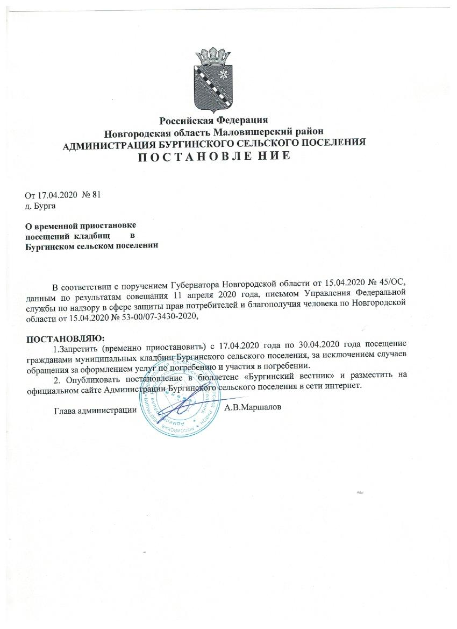
_________________________________________________________________________________
Учредитель: Совет депутатов Бургинского сельского поселения
Главный редактор :Маршалов А.В. Адрес издателя:174280, д.Бурга ул.Новгородская д.34а Распространяется бесплатно
Тираж:5 экз.
подписан: 23.04.2020
Издатель: Администрация Бургинского сельского поселения тел.37-660,e-mail:admbyrgposl@yandex.ru
Адрес издателя:174280,д.Бурга, интернет-страница бюллетеня www.burgaadm.ru
ул. Новгородская д.34 а

